数学系07级 雷琦 PB07001103
实验题目：干涉法测微小量
实验目的： 通过本次实验，学习、掌握利用光的干涉原理检验光学元件表面几何特征的方法，同时加深对光的波动性的认识。
实验原理：
1．用牛顿环测平凸透镜的曲率半径
当曲率半径很大的平凸透镜的凸面放在一平面玻璃上时，在透镜的凸面与平面之间形成一个从中心O向四周逐渐增厚的空气层。当单色光垂直照射下来时，从空气层上下两个表面反射的光束产生干涉。等厚干涉条纹也是一组以O点为中心的明暗相间的同心圆，称为牛顿环。两束光的光程差为
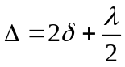 （1）
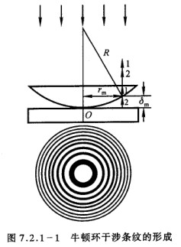
式中λ为入射光的波长，δ是空气层厚度，空气折射率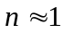。
当光程差Δ为半波长的奇数倍时为暗环，若第m个暗环处的空气层厚度为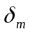，则有
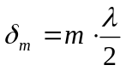 （2）
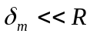，可得 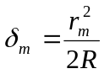 （3）
式中r_{m}是第m个暗环的半径。由式（2）和式（3）可得
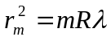 （4）
我们将式（4）作一变换，将式中半径r_{m}换成直径D_{m}， 展开整理后有
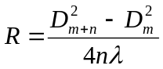 （5）
可见，如果我们测得第m个暗环及第（m+n）个暗环的直径D_{m}、D_{m+n}，就可由式（5）计算透镜的曲率半径R。
2．劈尖的等厚干涉测细丝直径
设入射光波长为λ，则由式（2）得第m级暗纹处空气劈尖的厚度
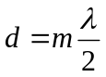 （6）
由（6）可知，m=0时，d=0,即在两玻璃片交线处，为零级暗条纹。如果在细丝处呈现m=N级条纹，则待测细丝直径 d=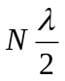
具体测量时，常用劈尖盒，盒中装有两片叠在一起的玻璃片，在它们的一端夹一细丝，形成空气劈尖。
实验器材：钠灯，牛顿环仪，读数显微镜。
实验内容：
- 测平凸透镜的曲率半径
- 观察牛顿环
- 将牛顿环仪放置在读数显微镜镜筒和入射光调节木架的玻璃片的下方，木架上的透镜要正对着钠光灯窗口，调节玻璃片角度，使通过显微镜目镜观察时视场最亮。
- 调节目镜，看清目镜视场的十字叉丝后，使显微镜筒下降到接近玻璃片，然后缓慢上升，直到观察到干涉条纹，再微调玻璃片角度及显微镜，使条纹更清楚。
- 测牛顿环直径
- 使显微镜的十字叉丝交点与牛顿环中心重合，并使水平方向的叉丝与标尺平行（与显微镜筒移动方向平行）。
- 转动显微镜测微鼓轮，使显微镜筒沿一个方向移动，同时数出十字叉丝竖丝移过的暗环数，直到竖丝与第35环相切为止。
- 反向转动鼓轮，当竖丝与第30环相切时，记录读数显微镜上的位置读数d₃₀，然后继续转动鼓轮，使竖丝依次与第25,20,15,10,5环相切，顺次记下读数d₂₅，d₂₀，d₁₅，d₁₀，d₅。
- 继续转动鼓轮，越过干涉圆环中心，记下竖丝依次与另一边的5,10,15,20,25,30环相切时的读数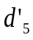、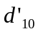、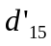、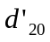、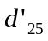、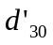。
重复测量3次，共测3组数据。
2．测细丝直径
（1） 观察干涉条纹
将劈尖盒放在曾放置牛顿环的位置，同前法调节，观察到干涉条纹，使条纹最清晰。
（2） 测量
1） 调整显微镜及劈尖盒的位置，当转动测微鼓轮使镜筒移动时，十字叉丝的竖丝要保持与条纹平行。
2） 在劈尖玻璃面的三个不同部分，测出20条暗纹的总长度Δ,测3次求其平均值及单位长度的干涉条纹数 n=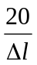.
3） 测劈尖两玻璃片交线处到夹细线处的总长度，测3次，求平均值。
4） 由式（6），求细丝直径。
d=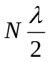=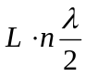=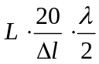 （7）

数据记录与处理:
单位/mm | 第一次 | 第二次 | 第三次
三十环处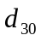 | 23.321 | 23.310 | 23.315
二十五环处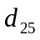 | 23.641 | 23.640 | 23.634
二十环处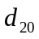 | 23.993 | 23.988 | 23.990
十五环处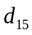 | 24.388 | 24.383 | 24.381
十环处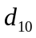 | 24.841 | 34.840 | 24.833
五环处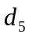 | 25.400 | 25.398 | 25.396
反五环处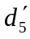 | 29.887 | 29.886 | 29.883
反十环处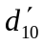 | 30.441 | 30.450 | 30.455
反十五环处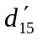 | 30.908 | 30.908 | 30.900
反二十环处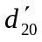 | 31.297 | 31.296 | 31.292
反二十五环处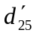 | 31.655 | 31.648 | 31.648
反三十环处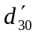 | 31.968 | 31.970 | 31.968

由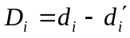，得各环直径如下：
单位/mm | 第一次 | 第二次 | 第三次 | 平均值 | 标准差
第三十环的直径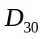 | 8.647 | 8.660 | 8.653 | 8.653 | 0.0065
第二十五环的直径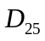 | 8.014 | 8.008 | 8.014 | 8.012 | 0.0035
第二十环的直径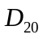 | 7.304 | 7.308 | 7.302 | 7.305 | 0.0031
第十五环的直径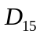 | 6.520 | 6.525 | 6.519 | 6.521 | 0.0032
第十环的直径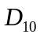 | 5.600 | 5.610 | 5.622 | 5.611 | 0.0102
第五环的直径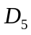 | 4.487 | 4.488 | 4.487 | 4.487 | 0.00006
由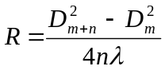,由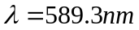取n=15,则得 R值如下：
单位/mm | 第一次 | 第二次 | 第三次
m=15 | 912.388 | 916.906 | 915.692
m=10 | 929.470 | 923.581 | 922.487
m=5 | 939.398 | 940.798 | 938.572
得R=926.588mm

不确定度分析：在公式中，分母的各项因子均为常数，则影响结果不确定度的只有分子。设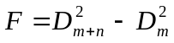，式子两边同时进行微分，得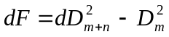，则有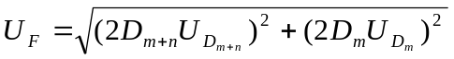，故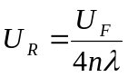。
 | 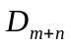 | 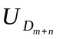 | 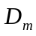 | 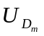 | 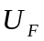 | 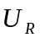
m=15 | 8.653 | 0.006 | 6.521 | 0.003 | 0.111 | 3.139
m=10 | 8.012 | 0.004 | 5.611 | 0.010 | 0.129 | 3.648
m=5 | 7.305 | 0.003 | 4.487 | 0.000 | 0.044 | 1.244
则得=2.677mm P=0.68
所以实验测得的曲率半径为：
R=(926.5882.677)mm 置信概率为P=0.683

初位置 /mm | 21.703 | 24.728 | 28.168
末位置 /mm | 24.458 | 27.485 | 30.923
ΔL /mm | 2.755 | 2.757 | 2.755

可求得ΔL的平均值为2.756 .
ΔB = 0.004mm λ = 589.3nm 劈尖长度 L = 41.837mm
N = 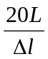 = 304
d = 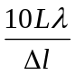 = 0.0895mm
不确定度分析
在公式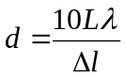中，分子的各项因子均为常数，则影响结果不确定度的只有分母。设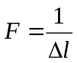，式子两边同时进行微分，得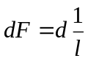，则有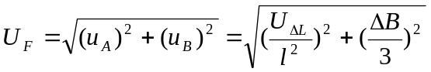， 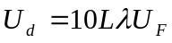

ΔL | 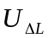 |  | 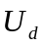
2.756 | 0.007 | 0.036 | 0.009
则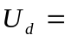0.009mm P=0.68
所以实验测得的细丝直径为：
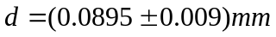 置信概率为P=0.683

心得体会：
1. 牛顿环需调整好位置，使其中心正对光源，才能准确读数。
2. 因读数显微镜的旋钮存在螺距差，在测量第三十环的数据时，应该先将旋钮调至第三十五环，再回旋至第三十环处，将螺距差消除至最小。
3. 在测量过程中，应该从一侧的三十环测到另一侧三十环过程中，中途不得改变扭转方向，同时不要将牛顿环环移动。
4. 靠近中心区域条纹粗大，测量时，十字叉丝应该尽量处在环纹圈的径向中点处，而在测量远离中心区域的暗环数据时，由于暗环逐渐变细则只能做到与其明显界限相切，以缩小误差。
5. 在测量劈尖长度时，需要在三个不同的地方测量20条暗纹的总长度，三个地方尽量不要有重叠的部分,以保证三次测量相互独立。

